**2019年度　未成年後見人養成研修会**

**熊本県社会福祉士会　ぱあとなあ熊本**

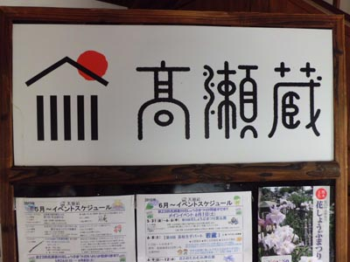

日　時　：　**2020年1月18日（土）～19日（日）**

会　場　：　**熊本県玉名市　高瀬蔵**（地図別添）

　　〒865-0025　玉名市高瀬155-1

　TEL　0968-72-2480

目　的　：　本研修は、今後未成年後見を受任する意思のある会員を対象とします。

本研修の受講によって、成年後見制度と未成年後見制度の違いを明確にし、未成年後見人として必要な基本知識を習得し、身上監護を重視した子どもたちの権利擁護としての未成年後見活動を行えることを目的とします。

受講要件 ： 以下の要件をすべて満たすことが必要です。

　　　　　　　①　ぱあとなあの名簿登録者であること

　　　　　　　②　未成年後見の受任を目指す方、および未成年後見に関心のある方

募集人数 ：　熊本県内　25名　　県外　25名　　合計　50名

受講料金 :　20,000円（受講決定者には、後日、受講決定通知とともに支払方法を連絡します。）

申込方法 :　3枚目の申込書に必要事項をご記入の上、FAXにて熊本県社会福祉士会事務局

（担当　吉野）あてにお申し込みください。　FAX　096-285-7762

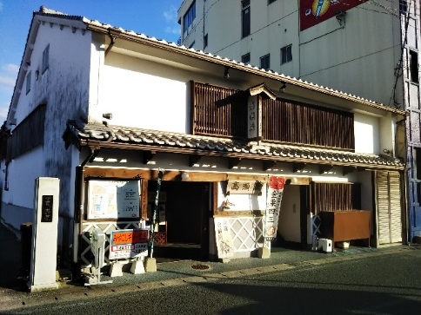

申込締切 : 2019年12月6日（金）まで

　　　　　※定員になり次第締め切りとさせていただきます。

参加可否 : 2019年12月20日（金）に郵送にて連絡します。

研修単位：研修単位　生涯研修制度独自の研修

※新生涯研修制度では、生涯研修度独自の研修・実績の「社会福祉士会が行う研修で、認定社会福祉士制度の認証を受けていない研修の参加」として1日目6時間、2日目5.5時間となります。

＊社会福祉士賠償保険について

　本研修履修者は、成年後見業務（Cプラン）加入を前提として、未成年後見人賠償責任保険（Eプラン）が適用されます。

**2019年度　未成年後見人養成研修プログラム**

☆1日目（1月18日（土））【受付時間：11：30】

|  |  |  |
| --- | --- | --- |
| 時　間 |  | 内　　　容 |
| 12：00～12：10 |  | 開会・オリエンテーション |
| 12：10～13：40 | 90分 | ★講義「社会福祉士と未成年後見」  　講師：紫藤千子（ぱあとなあ熊本） |
| 13：40～13：50 | 10分 | 休憩 |
| 13：50～14：50 | 60分 | ★事例報告「未成年後見活動の実際（事例報告）」  　講師：山田誠男（ぱあとなあ熊本） |
| 14：50～15：00 | 10分 | 休憩 |
| 15：00～17：00 | 120分 | ★講義「子どもの発達と生活」  　講師：（甲斐由美子：医師） |
| 17：00～17：10 | 10分 | 休憩 |
| 17：10～18：40 | 90分 | ★講義「関係機関との関わり」  　講師：黒田信子（ぱあとなあ熊本） |
| 19：00～21：00 |  | 懇親会(希望者) |

☆2日目（1月19日(日)）【受付時間：8：50】

|  |  |  |
| --- | --- | --- |
| 時　間 |  | 内　　容 |
| 9：20～11：20 | 120分 | ★講義「未成年後見人の法的立場」  講師：古田哲朗弁護士（弁護士法人ふるた法律事務所） |
| 11：20～12：20 | 60分 | 休憩 |
| 12：20～15：20 | 180分 | ★演習「未成年後見活動の実務演習」  　講師：松村　俊宏：司法書士）  　　　：宮下麻衣子（ぱあとなあ熊本） |
| 15：20～15：30 | 10分 | 休憩 |
| 15：30～16：30 | 60分 | ★講義「ぱあとなあとの関わり」  　講師：鹿島隆志　（大分共同社会福祉士事務所鹿嶋隆志事務所 所長） |
| 16：30 |  | 閉会のあいさつ |

**2019年度　未成年後見人研修会　参加申込書**

|  |  |
| --- | --- |
| **氏　名** |  |
| **会員番号** |  |
| **名簿登録番号** |  |
| **所属県士会** |  |
| **住　所** |  |
| **電話番号** |  |
| **FAX番号** |  |
| **キャンセル待ち希望有無** | **有　　・　　無** |
| **配慮等必要事項** |  |

　✂-----------------------------------------------------------切り取り線--------------------------------------------------------------------

**ＦＡＸまたはメールで12月6日(金)までに事務局宛に出欠のご連絡ください。**

**ＦＡＸ：096-285-7762　　　メール：**[**kumacsw@lime.plala.or.jp**](mailto:kumacsw@lime.plala.or.jp)

**※メールでの申し込みの際には表題に「未成年後見人養成研修会」とご記入ください**。

**申込締切：2019年12月6日（金）**

　　　　　　　　　　　　　　　※定員になり次第締め切りとさせていただきます。

**一般社団法人　熊本社会福祉士会**

**〒862-0910**

**熊本県熊本市東区健軍本町1-22　東部ハイツ105**

**TEL　096-285-7761　FAX　096-285-7762**